Решение системы линейных уравнений

Метод простой итерации

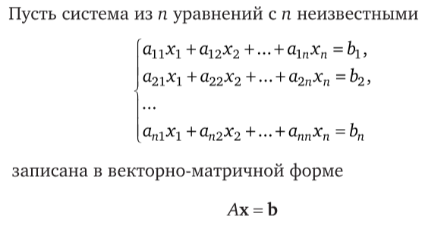

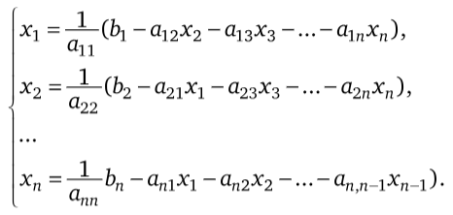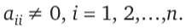

Исходные данные

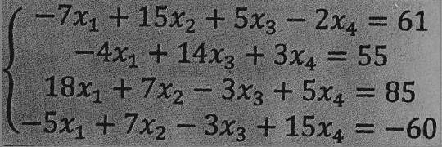

Решение:

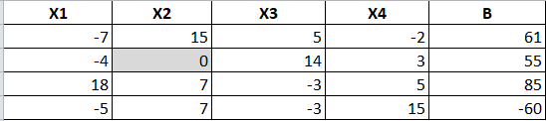
Требуется преобразование

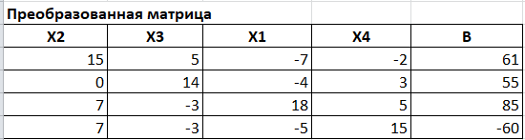
$$x_{i}=\frac{b_{i}}{a_{ii}}$$

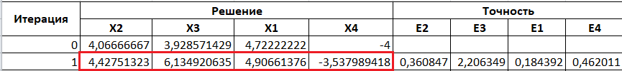



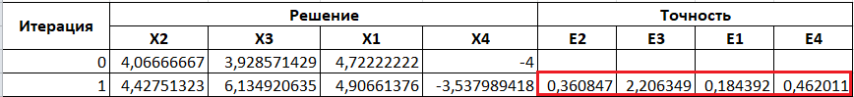

$$\left|x_{i}−x_{i−1}\right|$$

